|  |
| --- |
| PERIGORD Noir - Région MONTIGNAC |

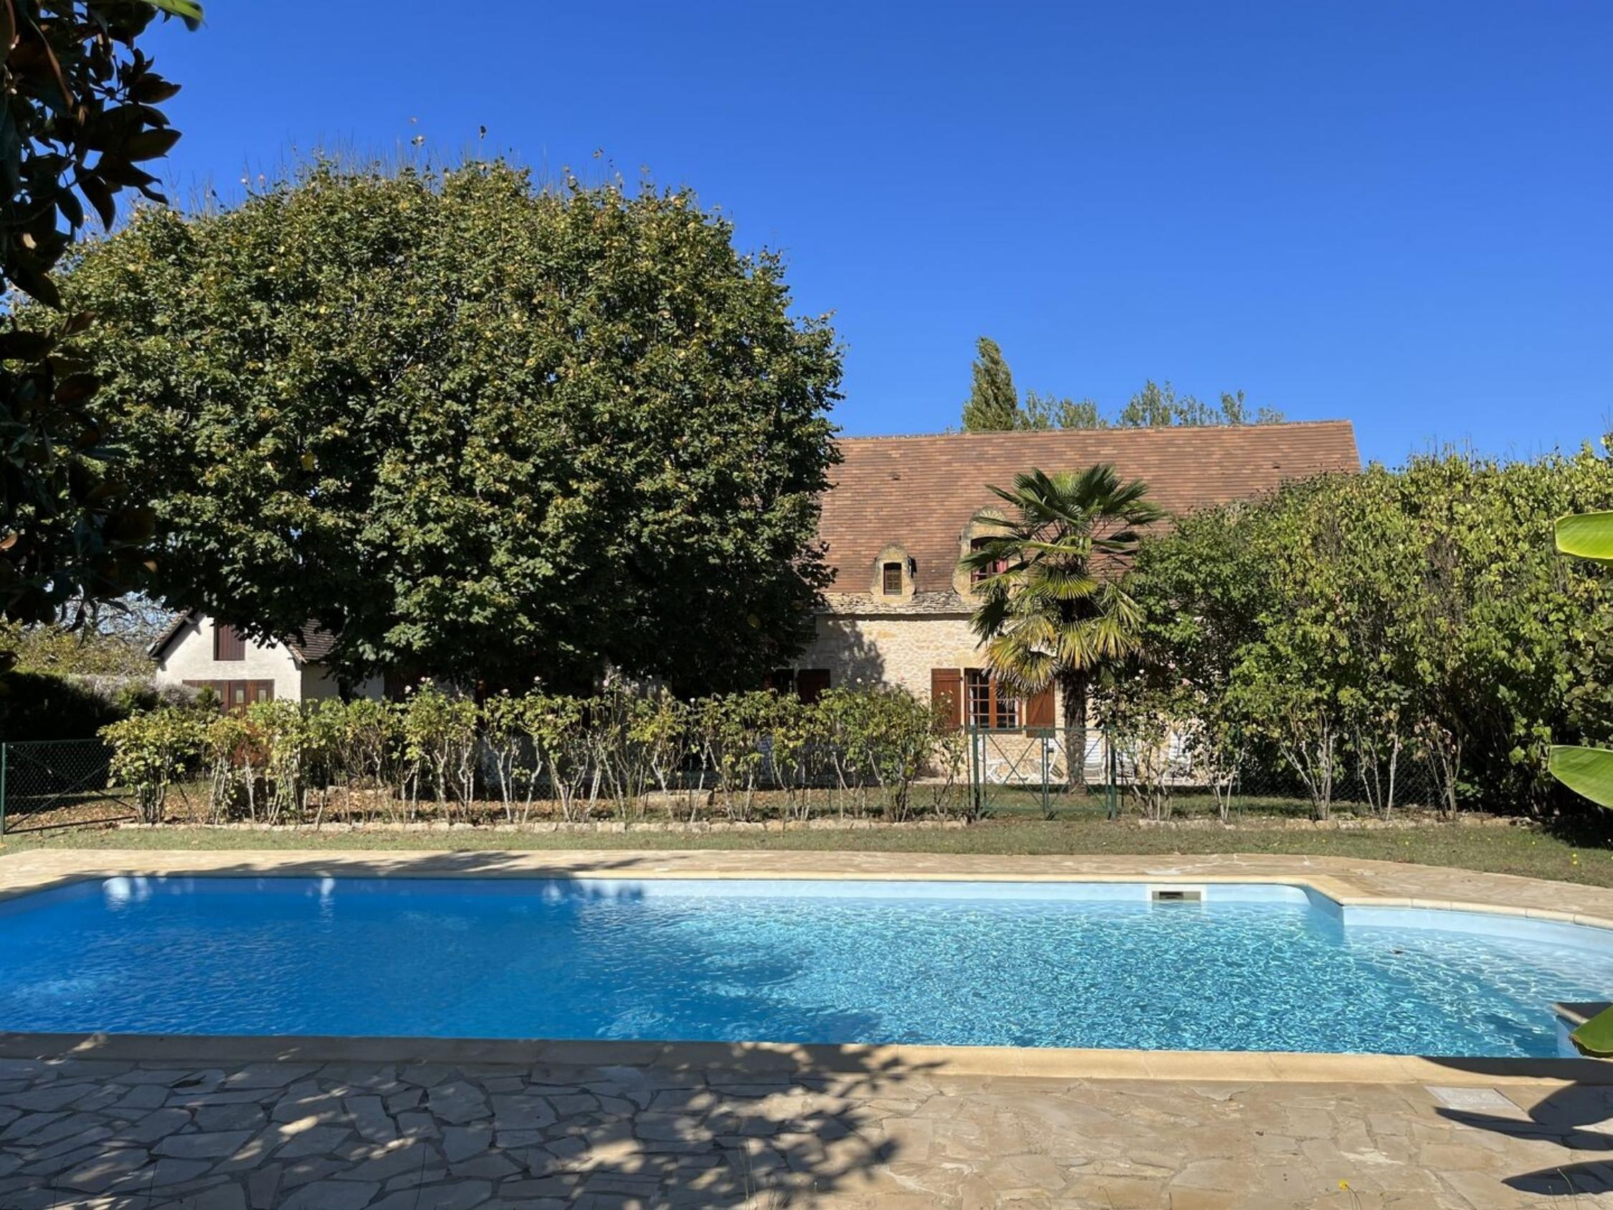

Réf: MP113732

530 000 € honoraires inclus à la charge de l'acheteur.

Belle maison de caractère avec piscine en Périgord Noir, à quelques kilomètres de Montignac, sur environ 4700 m². Situation calme mais non isolée.

En Périgord Noir, en pleine Vallée Vézère, à une dizaine de minutes de Montignac-Lascaux, en campagne, à l'orée d'un hameau, cette propriété de caractère, sur environ 4700 m² de terrain, comporte une maison typique développant environ 140 m², une très belle piscine positionnée plein sud sur le devant de la maison, et une petite dépendance à usage de remise. La maison offre au rdc, un salon avec cheminée, une petite cuisine, une chambre de plain pied ainsi qu'une salle de bains, un wc et un cellier. A l'étage, mansardé, on trouve 4 chambres ( deux chambres en enfilade de chaque côté du palier ), une petite salle d'eau et un wc. La maison dispose d'un chauffage central au fioul. Sur le devant de la maison, une terrasse filante se trouve au pied d'un beau tilleul donnant un bel espace ombragé. La piscine, de belles dimensions, se trouve sur la partie plane du terrain en façade ( environ 1200 m² ). Sur l'arrière de la maison, le terrain, à flanc de coteau, amène à l'étang.

Les informations sur les risques auxquels ce bien est exposé sont disponibles sur le site Géorisques: www.georisques.gouv.fr

|  |  |  |  |  |  |  |
| --- | --- | --- | --- | --- | --- | --- |
| |  |  | | --- | --- | | IMG0744 | IMG0749 | | IMG0765 | IMG0778 | | IMG0762 | IMG0775 | |

|  |  |  |  |  |  |  |
| --- | --- | --- | --- | --- | --- | --- |
| |  |  |  | | --- | --- | --- | | Caractéristiques: | | | | * Type: Maison Ancienne * Piscine * Mitoyenneté: Aucune | * Etat: A rafraîchir * Surf. hab: 160 m² * Terrain: 4 560 m² * Séjour: 34 m² * Campagne non-isolée | * 5 chambres * 2 s.d.b * 7 pièces * Cuisine: Indépendante * Chauffage: Fuel | |

|  |  |  |  |  |
| --- | --- | --- | --- | --- |
| |  |  | | --- | --- | | Détails complémentaires: | | | Situation du bien:   * Campagne non isolée   Rez de chaussée:   * Cellier /local technique de 10 m². * Chambre de 12 m². * Couloir /dégagement de 21 m². * Cuisine de 6 m². * Salon /salle à manger de 34 m² avec cheminée et évier en pierre. * Salle de bains * WC   1er étage:   * 4 Chambres mansardées de 20, 17, 14 et 13 m² au sol. les deux premières sont communiquantes entre elles ainsi que les deux dernières entre elles également. * Couloir * dégagement * Palier * Salle d'eau de 3 m². * WC   Dépendances:   * Abri /bûcher. | Dépendances (suite):   * Autres 2 remises, 1 de 20 m² avec chaudière et adoucisseur d'eau et 1 de 12 m².   DPE:   * Consommation énergétique en énergie primaire 422,00 KWHep/m²an * Emission de gaz à effet de serre 121,00 Kgco2/m²an   Chauffage:   * CC Fuel   Equipements divers:   * Adoucisseur d'eau * Fosse septique non conforme. * Cheminée   Services:   * Aéroport 50 mn. * Autoroute 20 mn. * Calme * Commerces 10 mn. * Dépendance * Ecole 10 mn. * Gare 15 mn. * Hôpital 30 mn. * Internet / ADSL * Ruisseau, Rivière ou Etang /étang. * Plain-pied | |

|  |  |  |  |  |  |  |  |  |
| --- | --- | --- | --- | --- | --- | --- | --- | --- |
| |  |  | | --- | --- | | Consommations énergétiques: | | |  |  | | **422 KWHep/m² an** | **121 Kg CO2/m² an** | | **Classe DPE - F** | **Classe GES - G** | |

**Taxe foncière: €**

**Agent responsable du dossier**: Monsieur Ludovic MONS

E-mail: mperigord@wanadoo.fr

Mobile: 0672150964

Les informations sont données à titre informatif et non contractuel.